SOP OPERASIONAL GADAI PLUS
OPENING • PENAKSIRAN • GADAI BARU • CLOSING
BAB 1 PROSES OPENING HARIAN CABANG
Tujuan
Dokumen ini disusun sebagai panduan tim cabang dalam rangka aktivitas buka cabang pada awal hari guna memastikan segala aktivitas bisnis dan operasional berjalan lancar berdasarkan ketentuan Perusahaan yang berlaku.
Prosedur
- Setiap personel cabang wajib hadir sesuai jadwal dan berada di lokasi paling lambat 10 menit sebelum jam operasional dimulai.
- Personel cabang sesuai jadwal membuka gembok dan kunci kantor cabang WAJIB didampingi oleh personel lainnya sesuai roster pada setiap harinya.
- Bukti pembukaan cabang wajib ada pendampingan (tidak hanya 1 personel) dengan menyampaikan dokumentasi foto timestamp di group WA cabang masing-masing.
- Personel cabang sesuai jadwal mengisi absensi melalui sistem absensi pada APK Penaksir.
- Pembersihan cabang wajib dilaksanakan.
- Petugas kasir dan gudang atau kepala unit bertanggung jawab untuk melakukan pemeriksaan jumlah uang dan keadaan barang jaminan awal hari - Opening.
- Petugas Kasir melaksanakan pemeriksaan uang fisik dan sistem.
- Petugas Gudang melaksanakan pemeriksaan jumlah dan keadaan barang jaminan di area penyimpanan berdasarkan ketentuan pemeriksaan pada Bab 29 Prosedur Pengecekan Barang Gudang dan melakukan Stock Opname di APK Penaksir secara aktual dengan kuantitas barang di Gudang.
- Kepala cabang atau petugas cabang yang lebih senior WAJIB memimpin sesi briefing dan doa pagi hari.
- Personel cabang sesuai jadwal membuka gerbang kantor cabang akses masuk nasabah.
- Pastikan pintu teralis dan pintu akses menuju area penyimpanan atau gudang atau pintu krusial lainnya selalu tertutup dan terkunci.
- Petugas cabang melakukan pengisian Activity List - Opening yang terpasang di area Penaksir dan menyampaikan laporan opening cabang pada grup WA cabang, menautkan akun Kepala Area, dan menautkan foto form Activity List - Opening.
- Uang tunai
- Saldo rekening Mandiri
- Jumlah Total Inventory
- Petugas cabang selanjutnya WAJIB melengkapi laporan opening cabang pada link yang ditentukan Perusahaan (link belum tersedia).
Catatan
- Jika selama proses harian cabang terdapat kondisi yang mengharuskan solo jaga (personel berjaga sendiri), baik berupa kegiatan operasional atau non-operasional, WAJIB melaksanakan eskalasi di group WA cabang dan meminta approval.
- Kondisi solo jaga WAJIB dimaksimalkan selama 30 menit.
BAB 2 STANDAR OPERASIONAL HARIAN PENAKSIR EMAS
Tujuan
Dokumen ini disusun sebagai panduan tim cabang dalam rangka aktivitas harian penaksiran emas guna memastikan kegiatan operasional berjalan lancar berdasarkan ketentuan perusahaan dengan output akurasi penaksiran yang tinggi, memperhatikan keselamatan, kesehatan, dan keamanan kerja untuk meningkatkan produktivitas.
Prosedur
1. Proses Pengecekan dan Kalibrasi Harian Sebelum Jam Operasional
Sebelum jam operasional dibuka, setiap harinya penaksir diwajibkan untuk mengecek kelengkapan alat taksir dan melakukan kalibrasi air uji serta jarum uji.
- Batu Uji: Permukaannya dalam kondisi bersih, halus, tidak ada retakan, dan siap pakai. Bersihkan dengan batu apung dan air mengalir, kemudian keringkan serta oleskan kemiri secukupnya.
- Air Uji Kimia: Botol tertutup rapat, kondisi fisik normal, tidak kadaluarsa, dan diganti periodik setiap 2 minggu sekali dengan takaran masing-masing botol 10 ml.
- Jarum Uji: Dalam kondisi lengkap dan tidak aus.
- Timbangan Digital: Kondisi stabil dan tampilan layar jelas. Lakukan kalibrasi dengan anak timbangan 500 gr dan pastikan tampilan menggunakan satuan 'g'.
- Pipet dan Gelas Ukur: Bersih dan kering serta interval takaran sesuai.
- Tisu, Kemiri, Air, dan kebutuhan sekali pakai lainnya: Tercukupi untuk dipakai menaksir pada hari tersebut.
Catatan
- Tim cabang melapor kepada Kepala Klaster atas kerusakan/kehabisan barang dengan dokumentasi lengkap; Admin cabang melakukan eskalasi kepada tim GA Procurement.
- Tim GA memproses kebutuhan barang.
- Tim cabang melakukan follow-up berkala kepada Kepala Klaster jika tidak ada informasi lanjutan.
- Jika kelalaian pelaporan berdampak menghambat proses transaksi, personel terkait mendapatkan teguran ST 1.
2. Saat Penaksiran Emas
a. Persiapan Penaksiran
- Pastikan kesiapan peralatan penaksiran.
- Pastikan batu uji bersih dan tidak terdapat sisa air uji dari penaksiran sebelumnya.
b. Peracikan dan Penyimpanan Air Uji
- Gunakan gelas ukur dan pipet yang bersih dan kering.
- Tuangkan HNO3 terlebih dahulu, lalu tambahkan HCl sesuai rasio standar 3 HNO3 : 2 HCl.
- Aduk perlahan.
- Tuang ke botol kaca dan beri label tanggal racik serta tanggal perlu diganti.
- Air uji wajib didiamkan semalam atau minimal 10 jam dalam kondisi tertutup rapat dan tempat aman dengan ventilasi terbuka.
- Jauhkan dari area pelayanan nasabah, penyimpanan emas/inventaris logam, dan perangkat elektronik.
3. Pembersihan dan Pemeliharaan Alat Penaksiran Pasca Pemakaian
- Bersihkan gelas ukur, pipet, botol, dan batu uji dengan air bersih mengalir.
- Keringkan seluruh peralatan.
- Pastikan peralatan tidak terkontaminasi.
BAB 3 PROSES PELAYANAN GADAI BARU
Tujuan
Dokumen ini disusun sebagai panduan tim cabang dalam melaksanakan proses pelayanan gadai baru mulai dari penerimaan nasabah, pemeriksaan dokumen dan barang jaminan, penaksiran, penawaran nilai pinjaman, hingga penyelesaian transaksi sesuai ketentuan Perusahaan.
Prosedur
- Sambut nasabah dengan ramah dan profesional.
- Tanyakan kebutuhan dan tujuan transaksi.
- Minta barang jaminan dan dokumen identitas untuk diperiksa.
- Pastikan barang dapat diterima sesuai ketentuan produk.
- Laksanakan alur penerimaan barang → penaksiran → penawaran → penyelesaian transaksi.
BAB 4 PERSYARATAN DAN DOKUMEN GADAI BARU
Tim cabang wajib meminta dokumen identitas asli kepada nasabah yang telah menyetujui transaksi gadai baru.
No. | Dokumen Identitas | Ketentuan
1 | KTP | Asli fisik atau digital melalui IKD
2 | SIM | Asli dan tertera NIK
3 | SUKET | Asli
4 | KITAS/KITAP/Paspor/KTP WNA | Asli sesuai ketentuan
5 | Surat Kuasa | Apabila transaksi diwakilkan
Apabila Nasabah Diwakilkan
- Identitas pemberi kuasa.
- Identitas penerima kuasa.
- Bukti kekerabatan apabila dipersyaratkan.
- Surat Kuasa yang ditandatangani oleh pemberi dan penerima kuasa.
BAB 5 PROSES PENAKSIRAN EMAS
Tujuan
Memastikan proses penaksiran dilakukan secara akurat berdasarkan hasil pemeriksaan barang dan ketentuan penaksiran yang berlaku.
Prosedur
- Identifikasi jenis dan bentuk barang emas.
- Periksa kadar/karat sesuai alat dan prosedur.
- Lakukan penimbangan barang.
- Periksa kondisi fisik.
- Tentukan nilai taksiran.
- Gunakan hasil penaksiran sebagai dasar penawaran nilai pinjaman.
BAB 6 PENAWARAN DAN PERSETUJUAN NASABAH
- Sampaikan hasil penaksiran.
- Sampaikan nilai pinjaman yang dapat diberikan.
- Jelaskan biaya yang berlaku.
- Pastikan nasabah memahami nilai pinjaman dan ketentuan transaksi.
- Nasabah menyatakan persetujuan.
- Setelah disetujui, lakukan pendaftaran nasabah melalui InTools – Simulasi Gadai.
BAB 7 PENYELESAIAN TRANSAKSI GADAI
- Input data nasabah dan transaksi.
- Verifikasi ulang data.
- Pastikan dokumen lengkap.
- Cetak dokumen transaksi sesuai ketentuan.
- Kemas dan identifikasi barang jaminan.
- Simpan barang pada area penyimpanan yang ditentukan.
BAB 4 PROSES PEMERIKSAAN KEAMANAN CABANG
(Body Check dan Bag Check)
Tujuan
Dokumen ini disusun untuk memastikan keamanan personel, aset, barang jaminan, dan uang tunai di lingkungan cabang, serta mencegah terjadinya kehilangan, kekerasan dengan membawa senjata tajam, pencurian, atau pelanggaran integritas melalui mekanisme pemeriksaan keamanan yang terstandar, konsisten, dan dapat dipertanggungjawabkan terhadap semua pihak yang keluar dan masuk cabang.
Ruang Lingkup
SOP ini berlaku untuk seluruh personel tim cabang dan visitor yang ingin memasuki cabang dengan spesifik area penaksir hingga gudang atau meninggalkan cabang namun sebelumnya memasuki area penaksir dan gudang.
Prosedur
A. Ketentuan Umum Pemeriksaan
- Pengecekan dilakukan di area yang terpantau CCTV.
- Pengecekan dilakukan di area penaksir jika tim cabang lain/visitor ingin keluar.
- Pengecekan dilakukan di area nasabah jika tim cabang lain/visitor ingin masuk.
- Pengecekan dilakukan oleh sesama tim cabang dan WAJIB direkam (video) serta dikirimkan ke group WA cabang sebagai bukti transparansi (tag Kepala Klaster).
- Seluruh proses pemeriksaan harus dilakukan dengan sikap profesional, sopan, dan saling menghormati. Dilarang melaksanakan pemeriksaan dengan cara kasar atau merendahkan martabat.
- Hasil pemeriksaan dicatat dalam Formulir Pengecekan Pengamanan Harian yang ditandatangani oleh pemeriksa dan yang diperiksa.
B. Body Check (Pengecekan Badan)
1. Prosedur
- Pengecekan dari awal hingga akhir WAJIB direkam (video) dan terlihat orang yang diperiksa dan pemeriksa serta dikirimkan ke group WA cabang sebagai bukti transparansi (tag Head Quarter).
- Orang yang diperiksa WAJIB mengeluarkan seluruh barang dari kantong (dompet, handphone, kunci, uang, dan benda lainnya) dan menaruhnya di tempat yang terlihat.
- Seluruh perlengkapan badan seperti jaket, tas pinggang (pouch), dan perlengkapan lain yang menutupi pemeriksaan WAJIB dilepas dan diletakkan secara terpisah untuk diperiksa.
- Pengecekan fisik (pat-down) hanya boleh dilakukan oleh pemeriksa yang berjenis kelamin sama dengan orang yang diperiksa.
- Dalam hal pemeriksa dan orang yang diperiksa berbeda jenis kelamin, orang yang diperiksa melaksanakan pemeriksaan secara mandiri dengan merogoh dan mengeluarkan semua barang dari kantong serta perlengkapan badan, lalu menunjukkannya kepada pemeriksa untuk diverifikasi secara visual.
Larangan
Personel dilarang keras membawa masuk senjata tajam dan minuman beralkohol serta membawa keluar barang jaminan, uang tunai, berkas nasabah, atau properti cabang tanpa izin tertulis dari Kepala Unit yang diketahui oleh Kepala Klaster.
C. Bag Check (Pengecekan Tas)
- Dilakukan setelah body check setiap kali tim cabang/visitor keluar atau masuk membawa tas, koper, atau wadah apapun.
2. Prosedur
- Pengecekan dari awal hingga akhir WAJIB direkam (video) serta dikirimkan ke group WA cabang sebagai bukti transparansi (tag Kepala Klaster).
- Semua isi tas WAJIB dikeluarkan sepenuhnya dan diletakkan di atas meja atau lantai yang terpantau CCTV.
- Pemeriksa memeriksa seluruh kompartemen tas, termasuk kantong tersembunyi, bagian bawah, dan ritsleting samping.
- Barang elektronik (laptop, handphone, tablet, kamera) WAJIB dinyalakan untuk membuktikan bahwa barang tersebut berfungsi dan bukan barang jaminan nasabah.
- Apabila ditemukan barang yang mencurigakan atau tidak wajar dibawa, pemeriksa WAJIB segera melapor kepada Kepala Unit/Kepala Klaster sebelum orang tersebut diizinkan masuk/keluar.
3. Penyimpanan Tas Personel
Seluruh tas dan perlengkapan milik tim cabang WAJIB diletakkan di area belakang yang ditentukan, tidak digabung dengan area gudang, penaksiran, atau area nasabah. Area penyimpanan harus dalam jangkauan CCTV aktif.
Apabila cabang belum memiliki loker atau kontainer khusus, tas personel digantung atau diletakkan di area yang ditetapkan Kepala Unit dan TIDAK BOLEH bersentuhan langsung dengan barang jaminan atau dokumen nasabah.
D. Pemantauan, Pencatatan, dan Pelaporan
- Kepala Unit WAJIB memastikan prosedur ini dijalankan setiap hari dan menandatangani Formulir Pengecekan Pengamanan Harian.
- Formulir Pengecekan Pengamanan Harian diarsipkan secara fisik di cabang.
- Setiap insiden atau temuan anomali (barang mencurigakan, penolakan pemeriksaan, dan sebagainya) WAJIB disampaikan di group WA Cabang.
- Kepala Klaster WAJIB melaksanakan pengecekan video body check dan bag check untuk memastikan keamanan cabang.

BAB 6 PEDOMAN PENDAFTARAN NASABAH BARU
Tujuan
Dokumen ini disusun sebagai panduan bagi tim cabang melakukan pendataan nasabah baru, mengumpulkan informasi yang diperlukan, serta menyimpan dokumen-dokumen yang relevan dalam sistem database Perusahaan.
Dokumen yang Dipersyaratkan
Tim cabang WAJIB meminta setidaknya satu dari beberapa dokumen ASLI berikut kepada Nasabah baru yang setuju akan melakukan transaksi gadai baru, berdasarkan prioritas.
Lampiran – Surat Pernyataan Kepemilikan Barang Jaminan
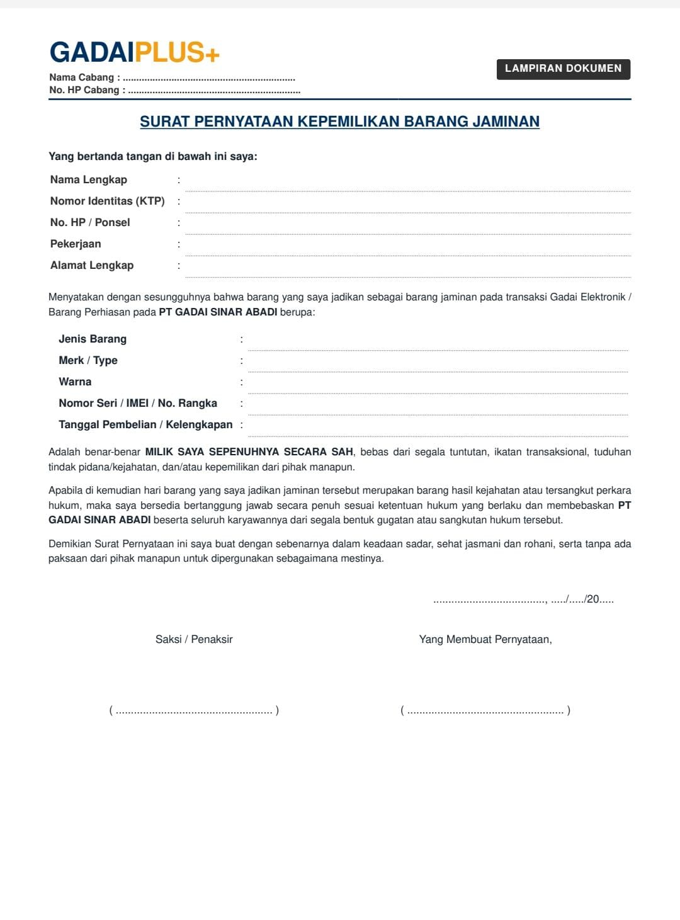
Bukti Kepemilikan Barang Jaminan
Prosedur – Pendataan Nasabah Baru
1. Pendaftaran Nasabah dilakukan setelah Nasabah atau pihak yang diberikan kuasa wakil menyetujui nilai pinjaman. Proses ini dilakukan setelah penawaran atas hasil taksiran dari APK Penaksir - Simulasi Gadai.
2. Tim cabang meminta dokumen identifikasi wajib dengan ketentuan sebagai berikut:
a. Nasabah WNI, tidak diwakilkan:
i. KTP Asli ATAU;
ii. SIM (Tertera NIK, wajib menyertakan foto KTP/KK) Asli ATAU;
iii. SUKET Asli.
b. Nasabah WNI/WNA, diwakilkan:
i. KTP/SUKET atau KITAS-KITAP/Paspor Asli pemberi kuasa;
ii. KTP/SUKET atau KITAS-KITAP/Paspor Asli yang diberi kuasa;
iii. Bukti kekerabatan berupa Kartu Keluarga/Buku Nikah;
iv. Surat Kuasa yang ditandatangani basah oleh Pemberi Kuasa (pemilik barang) dan yang diberi kuasa (Penerima kuasa).
c. Nasabah WNA, tidak diwakilkan:
i. Paspor asli yang masih berlaku (perhatikan tanggal kadaluarsa paspor), atau
ii. KITAS/KITAP Asli; atau
iii. KTP WNA Asli.
3. Tim cabang memeriksa kecocokan informasi yang tertera di dokumen dengan Nasabah yang datang:
a. Nomor Induk Kependudukan (NIK) untuk WNI atau Nomor Paspor untuk WNA;
b. Jika dokumen utama adalah SIM (Tertera NIK), petugas wajib mencocokan NIK pada SIM dengan foto KTP/KK nasabah;
c. Foto yang terpasang di dokumen identitas;
d. Tanggal lahir.
4. Setelah kecocokan terkonfirmasi, tim cabang WAJIB:
a. Mengambil foto dokumen identitas tersebut untuk lampiran pada menu APK Penaksir Create Customer;
I. WNA: KITAP/KITAS (jika ada) maka foto dokumen berdampingan dengan Paspor yang menunjukkan halaman utama Paspor.
II. WNI: KTP/SUKET/SIM (Tertera NIK), khusus SIM wajib untuk foto bersamaan dengan foto KTP/KK;
b. Mencetak/Fotocopy dokumen identitas tersebut untuk lampiran pada barang jaminan yang disimpan;
I. WNA: Halaman depan Paspor yang berisi identitas WNA.
II. WNI: KTP/SUKET/SIM (Tertera NIK), khusus SIM wajib untuk mencetak/fotocopy bersamaan dengan foto KTP/KK;
c. Menyimpan dokumen Surat Kuasa asli (jika diwakilkan) dan dokumen bukti kekerabatan.
5. Tim cabang memberikan formulir pendaftaran nasabah baru kepada Nasabah atau pihak yang diberikan kuasa wakil. Mengarahkan nasabah untuk mengisi:
a. Kontak Darurat;
b. Alamat Domisili;
c. Nomor HP (Whatsapp Aktif);
d. Nomor Rekening (Jika Transfer);
e. Alamat Email;
f. Tujuan Transaksi;
g. Asal Barang Jaminan.
6. Tim cabang menjalankan proses penginputan data nasabah pada halaman Create Customer dengan menanyakan informasi lebih lanjut secara langsung terkait:
a. Pekerjaan;
b. Asal Informasi Mengenai GADAI PLUS.
7. Tim cabang melakukan verifikasi ulang kelengkapan pengisian data dan dokumen identitas nasabah pada halaman Create Customer. Petugas mengkonfirmasi ulang kepada nasabah dengan menyebutkan:
a. Nama lengkap;
b. Nomor HP (Whatsapp Aktif);
c. Jenis Kelengkapan Identitas.
8. Tim cabang kemudian mengembalikan dokumen identitas asli kepada Nasabah setelah proses verifikasi dan pendataan selesai.
9. Bukti Kepemilikan Barang Jaminan
Tim cabang wajib memastikan adanya bukti kepemilikan barang jaminan. Surat Pernyataan Kepemilikan Barang Jaminan dapat digunakan sebagai dokumen pendukung dan dilampirkan pada dokumen transaksi sesuai ketentuan Perusahaan.

